หน่วยการเรียนรู้ที่ ๒ รักชาติยิ่งชีพ
แผนการจัดการเรียนรู้ที่ ๗ เรื่อง รักชาติ : ใช้สินค้าไทย

ส ๑๖๒______หน้าที่พลเมือง ๖ กลุ่มสาระการเรียนรู้สังคมศึกษา ศาสนา และวัฒนธรรม

ชั้นประถมศึกษาปีที่ ๖ เวลา ๑ ชั่วโมง


ผลการเรียนรู้

 เห็นคุณค่าและแนะนำผู้อื่นให้แสดงออกถึงความรักชาติ ยึดมั่นในศาสนา และเทิดทูนสถาบันพระมหากษัตริย์ (ข้อ ๔)
 ปฏิบัติตนเป็นผู้มีวินัยในตนเอง (ข้อ ๑๐)


สาระสำคัญ/ความคิดรวบยอด/หลักการ

ชาติ ศาสนา พระมหากษัตริย์ เป็นสถาบันหลักของสังคมไทย ที่มีความสำคัญต่อความมั่นคงและความผาสุกของประชาชนคนไทย ดังนั้น คนไทยทุกคนจะต้องปฏิบัติตนเป็นพลเมืองดี เป็นศาสนิกชนที่ดี ปฏิบัติตนตามพระราชจริยวัตรของพระบาทสมเด็จพระเจ้าอยู่หัว และปกป้องสถาบันหลัก
ทั้งสามให้คงอยู่คู่สังคมไทยตลอดไป
การแสดงออกซึ่งความรักชาติอย่างหนึ่ง คือ การใช้สินค้าไทย ซึ่งจะช่วยสร้างความเจริญเติบโตทางเศรษฐกิจของประเทศ


สาระการเรียนรู้

๑. ความรักชาติ : การใช้สินค้าไทย
๒. การมีวินัยในตนเองด้านความซื่อสัตย์สุจริต ขยันหมั่นเพียร อดทน ใฝ่หาความรู้
ตั้งใจปฏิบัติหน้าที่ และยอมรับผลที่เกิดจากการกระทำของตนเอง


สมรรถนะสำคัญของผู้เรียน
ฐาน

 ความสามารถในการคิด
- การคิดวิเคราะห์
- การคิดสังเคราะห์
- การคิดประเมินค่า
- การคิดอย่างมีวิจารณญาณ
- การคิดสร้างสรรค์
 ความสามารถในการแก้ปัญหา
 ความสามารถในการใช้ทักษะชีวิต


คุณลักษณะอันพึงประสงค์และค่านิยม
ฐาน

คุณลักษณะอันพึงประสงค์ | ค่านิยมหลักของคนไทย
- รักชาติ ศาสน์ กษัตริย์    - ซื่อสัตย์สุจริต  - มีวินัย  - ใฝ่เรียนรู้  - อยู่อย่างพอเพียง  - มุ่งมั่นในการทำงาน  - รักความเป็นไทย    - มีจิตสาธารณะ | - มีความรักชาติ ศาสนา พระมหากษัตริย์    - ซื่อสัตย์ เสียสละ อดทน  - กตัญญูต่อพ่อแม่ ผู้ปกครอง ครูบาอาจารย์  - ใฝ่หาความรู้ หมั่นศึกษาเล่าเรียน ทั้งทางตรง  และทางอ้อม  - รักษาวัฒนธรรมประเพณีไทยอันงดงาม    - มีศีลธรรม รักษาความสัตย์ หวังดีต่อผู้อื่น  เผื่อแผ่และแบ่งปัน  - เข้าใจ เรียนรู้การเป็นประชาธิปไตย อันมี  พระมหากษัตริย์ทรงเป็นประมุข ที่ถูกต้อง  - มีระเบียบวินัย เคารพกฎหมาย ผู้น้อยรู้จัก  การเคารพผู้ใหญ่  - มีสติรู้ตัว รู้คิด รู้ทำ รู้ปฏิบัติ ตามพระราชดำรัสของพระบาทสมเด็จพระเจ้าอยู่หัว  - รู้จักดำรงตนอยู่โดยใช้หลักปรัชญาของเศรษฐกิจพอเพียง  - มีความเข้มแข็งทั้งร่างกายและจิตใจ ไม่ยอมแพ้ต่ออำนาจฝ่ายต่ำหรือกิเลส มีความละอาย  เกรงกลัวต่อบาปตามหลักของศาสนา  - คำนึงถึงผลประโยชน์ของส่วนรวมและของชาติมากกว่าผลประโยชน์ของตนเอง


ภาระงาน/ชิ้นงาน
ฐาน

 สร้างชิ้นงานเพื่อใช้ในการรณรงค์ให้คนไทยใช้สินค้าไทย

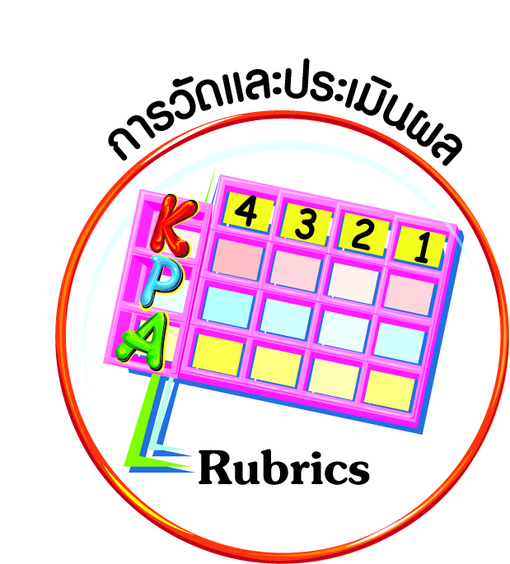
การวัดและประเมินผล
ฐาน

- แบบประเมินพฤติกรรมรายบุคคล
- การประเมินผลตามสภาพจริง (Rubrics)
- เกณฑ์การให้คะแนน (ระดับคะแนน-ระดับคุณภาพ)


การจัดกิจกรรมการเรียนรู้
ฐาน

๑. นักเรียนดูภาพสินค้าแบรนด์ไทย และสินค้าแบรนด์ต่างประเทศ แล้วตอบคำถาม ดังต่อไปนี้
 ถ้านักเรียนจะซื้อสินค้า จะเลือกซื้อสินค้าแบรนด์ไทย หรือสินค้าแบรนด์ต่างประเทศ
 เหตุใดจึงเลือกซื้อสินค้าแบบนั้น
 นักเรียนคิดว่าคนไทยส่วนใหญ่เลือกซื้อสินค้าแบรนด์ไทย หรือสินค้าแบรนด์ต่างประเทศ
 การซื้อสินค้าแบรนด์ไทยมีผลดี ผลเสียอย่างไร
 การซื้อสินค้าแบรนด์ต่างประเทศมีผลดี ผลเสียอย่างไร
จากนั้นนักเรียนช่วยกันสรุปคำตอบของแต่ละข้อ ครูช่วยบันทึกสรุปบนกระดาน
๒. ครูนำเสนอข้อมูลการบริโภคสินค้าต่างประเทศ (โดยเฉพาะสินค้าฟุ่มเฟือย) และสินค้าต่างประเทศที่ผลิตในประเทศไทย รวมทั้งผลวิจัยการตัดสินใจซื้อสินค้าของประชาชนในประเทศเพื่อนบ้าน เช่น ลาว เมียนมา กัมพูชา ให้นักเรียนทราบ
๓. นักเรียนอ่านปาฐกถาพิเศษเรื่อง “คุณค่าของความเป็นไทย” ของ พลเอกเปรม ติณสูลานนท์ ในโอกาสเป็นประธานในงานรณรงค์ความเป็นไทย นิยมไทย แล้วร่วมกันสรุปสาระสำคัญ เช่น
- คนไทยมีค่านิยมบริโภคสินค้าต่างประเทศ
- สินค้าต่างประเทศหลายอย่าง คนไทยสามารถผลิตได้อย่างมีคุณภาพ และมีราคาถูกกว่า
- การปลูกจิตสำนึกให้คนไทยช่วยกันบริโภคสินค้าไทยจะช่วยให้เศรษฐกิจของ
ประเทศไทยดีขึ้น
๔. นักเรียนร่วมกันกำหนดคำปฏิญาณตนว่า จะใช้สินค้าไทย แล้วเขียนติดไว้หน้าชั้นเรียน

๕. แบ่งกลุ่มนักเรียนสร้างชิ้นงานตามความถนัดและความสนใจ เพื่อใช้ในการรณรงค์
ให้คนไทยใช้สินค้าไทย เช่น
- เขียนคำขวัญนำไปติดไว้ตามสถานที่ต่าง ๆ ในโรงเรียนและชุมชน เช่น ภูมิใจไทยทำ
ดีใจไทยใช้
- เดินรณรงค์ ดังเช่นที่คนในจังหวัดลพบุรีแต่งกายย้อนยุคด้วยผ้าไทยในการจัดงาน
วันสมเด็จพระนารายณ์ เมื่อต้นปี ๒๕๕๘
- แต่งเพลงแล้วจัดแสดงในงานของโรงเรียน งานของชุมชน ออกเสียงตามสายของโรงเรียน และวิทยุชุมชน
- เขียนความเรียงสั้น ๆ ให้ข้อมูลเกี่ยวกับสินค้าไทยที่มีคุณภาพ (ส่งออก) และผลเสียต่อเศรษฐกิจของประเทศจากการนิยมบริโภคสินค้าต่างประเทศ นำไปติดป้ายประกาศของโรงเรียน ป้ายประกาศห้องสมุดชุมชน ออกเสียงตามสายของโรงเรียน และวิทยุชุมชน
๖. นักเรียนบันทึกรายการสินค้าไทยที่นักเรียนและคนในครอบครัวใช้ แล้วเขียนแสดงความรู้สึกที่ได้ใช้สินค้าไทย
๗. ให้นักเรียนวาดภาพหรือปะติดฉลากสินค้า หรือผลิตภัณฑ์ของท้องถิ่นตนเอง แล้วเขียน
ข้อดีของการซื้อหรือใช้สินค้า

(ตัวอย่างภาพ สินค้า OTOP กระเป๋าสานจากผักตบชวา)

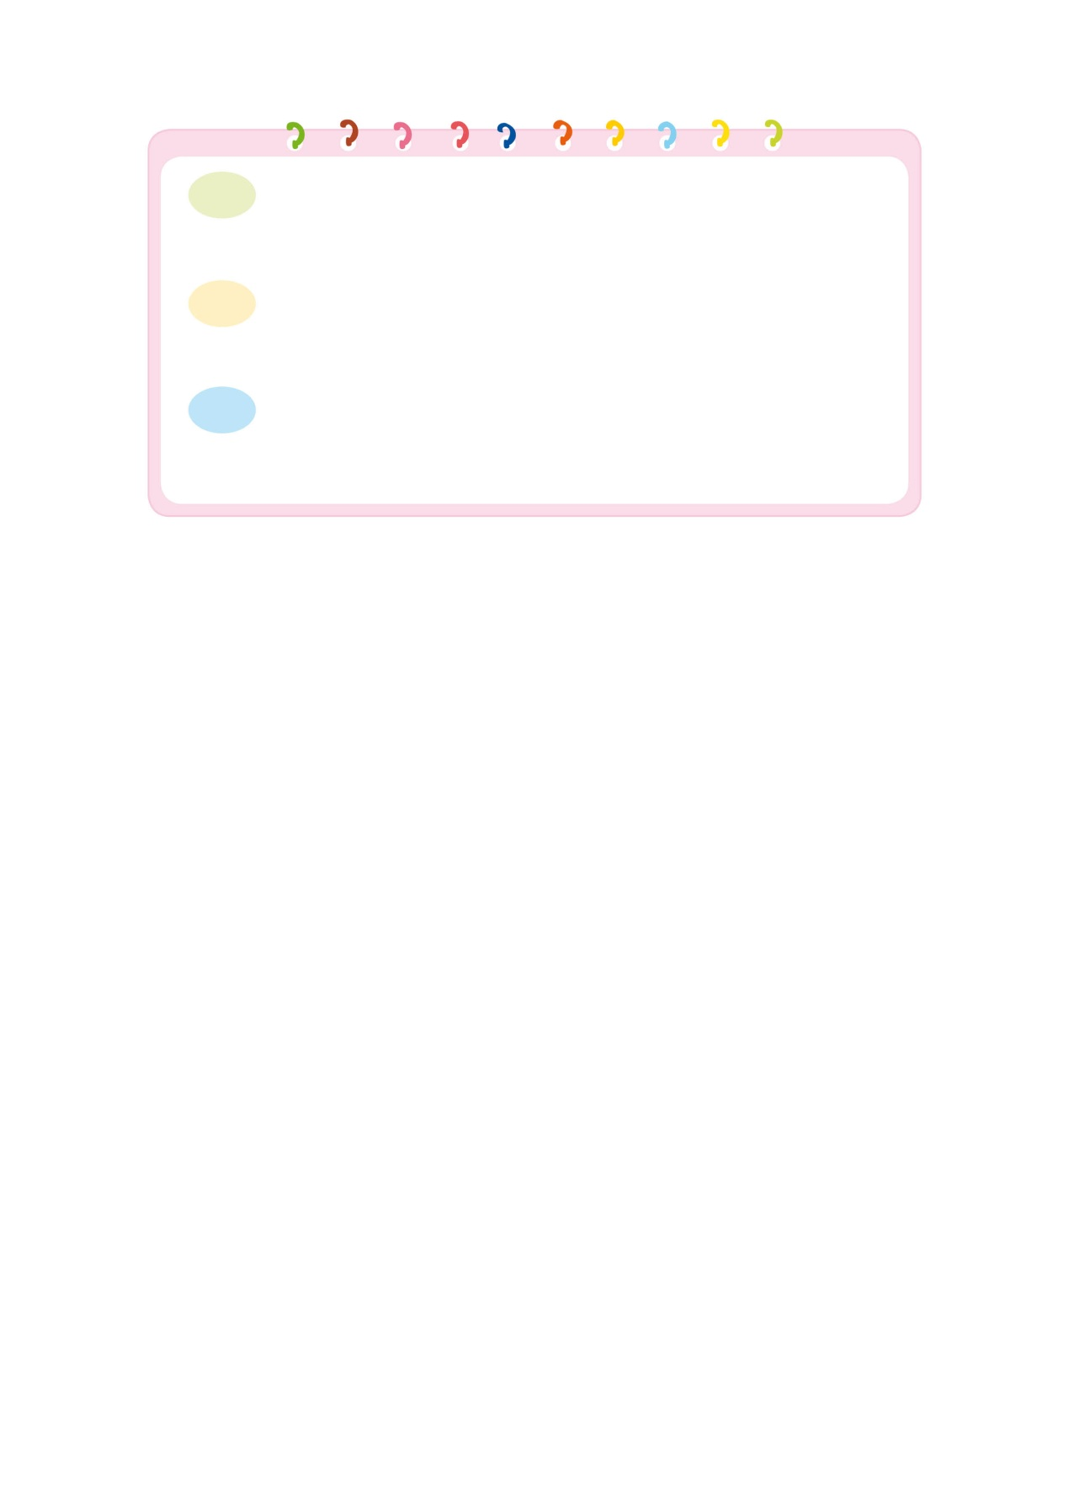

๗.๑ (สร้างอาชีพ สร้างรายได้ให้กับคนไทยหรือคนในท้องถิ่น)
๗.๒ (ครอบครัวไม่มีปัญหาด้านเศรษฐกิจ ทำให้ครอบครัวอบอุ่น)
๗.๓ (ประเทศไทยไม่เสียดุลการค้าจากการนำเข้าสินค้าต่างประเทศที่มีราคาแพง)
๗.๔ (เป็นการอนุรักษ์สินค้าจากภูมิปัญญาไทย)
๗.๕ (เมื่อระบบเศรษฐกิจของชาติมั่นคง คนไทยจึงมีความสุข)


การจัดบรรยากาศเชิงบวก
ฐาน

ให้นักเรียนมีโอกาสได้เห็นแบบอย่างที่ดี ได้เรียนรู้การประพฤติปฏิบัติที่ถูกต้องดีงาม ร่วมกันแสดงความคิด ความรู้สึก แลกเปลี่ยนประสบการณ์เพื่อขยายการเรียนรู้ สามารถศึกษาจากสื่อและแหล่งเรียนรู้ที่หลากหลาย ครูเป็นผู้แนะนำแนวทางที่ถูกต้อง


สื่อการเรียนรู้และแหล่งการเรียนรู้
ฐาน

 ข้อมูลการบริโภคสินค้าต่างประเทศ และสินค้าต่างประเทศที่ผลิตในไทย


ข้อเสนอแนะของผู้บริหารสถานศึกษา

______________________________________________________________________________
______________________________________________________________________________
______________________________________________________________________________
______________________________________________________________________________
______________________________________________________________________________
______________________________________________________________________________
______________________________________________________________________________
______________________________________________________________________________
______________________________________________________________________________
______________________________________________________________________________
______________________________________________________________________________
______________________________________________________________________________
______________________________________________________________________________
______________________________________________________________________________
______________________________________________________________________________
______________________________________________________________________________
______________________________________________________________________________
______________________________________________________________________________
______________________________________________________________________________
______________________________________________________________________________
______________________________________________________________________________
______________________________________________________________________________
______________________________________________________________________________
______________________________________________________________________________

ลงชื่อ_________________________ (ผู้บริหารสถานศึกษา)
(_________________________)
________/________/________
บันทึกหลังการสอน

ผลการจัดการเรียนการสอน
]
______________________________________________________________________________
______________________________________________________________________________
______________________________________________________________________________
______________________________________________________________________________
______________________________________________________________________________
______________________________________________________________________________

ปัญหา / อุปสรรค
]

______________________________________________________________________________
______________________________________________________________________________
______________________________________________________________________________
______________________________________________________________________________
______________________________________________________________________________
______________________________________________________________________________

แนวทางแก้ไข
]

______________________________________________________________________________
______________________________________________________________________________
______________________________________________________________________________
______________________________________________________________________________
______________________________________________________________________________
______________________________________________________________________________

ลงชื่อ_____________________________ (ผู้บันทึก)
(____________________________)
_________/__________/________

